|  |  |  |
| --- | --- | --- |
|  | **COLEGIO CLASS IED**  "El conocimiento y el arte como herramientas para la  comunicación, el liderazgo y la convivencia” |  |
| **GUÍA # 4 – TERCERO J.T.**  **SEMANA 12 AL 16 DE ABRIL - APRENDE EN CASA 2021** |

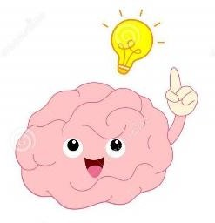Queridos estudiantes de grado TERCERO, jornada tarde:

En esta guía encontrarás las actividades que debes desarrollar en la semana que comprende del **12 al 16 de abril de 2021.** Recuerda entregar tus actividades puntualmente y siguiendo cada una de las instrucciones que los maestros te señalan en la guía.

Esta semana sólo enviaremos trabajo de las asignaturas básicas, así que, si aún debes trabajos del ciclo pasado, aprovecha y ponte al día. Los directores de curso estaremos dispuestos a colaborarte en cualquier duda que tengas.



RECUERDA QUIÉNES SON TUS PROFES

**Laura Viviana Parada R.** Directora de grupo 301 Lengua castellana Inglés (301)

[lvrodriguez@educacionbogota.edu.co](mailto:lvrodriguez@educacionbogota.edu.co)

##### Lady Jenneth Ávila Garzón

###### Directora de grupo 302 Matemáticas y Geometría

[ljavila@educacionbogota.edu.co](mailto:ljavila@educacionbogota.edu.co)

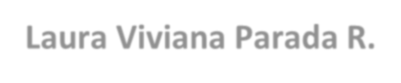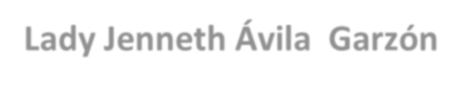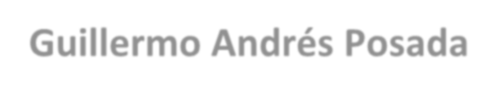

**Guillermo Andrés Posada**

Director de grupo 303 Sociales, ética y religión [gposada@educacionbogota.edu.co](mailto:gposada@educacionbogota.edu.co)

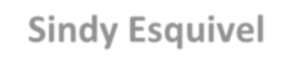

**Sindy Esquivel**

Directora de grupo 305 Ciencias Naturales y Educación física

[sesquivel@educacionbogota.edu.co](mailto:sesquivel@educacionbogota.edu.co)

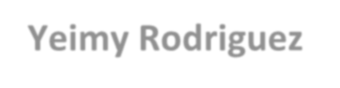

**Yeimy Rodriguez**

Directora de grupo 304 Artes

Inglés (302-303-304-305)

[yerodriguezc@educacionbogota.edu.co](mailto:yerodriguezc@educacionbogota.edu.co)

DOCENTE: Guillermo Andrés Posada ASIGNATURA: SOCIALES

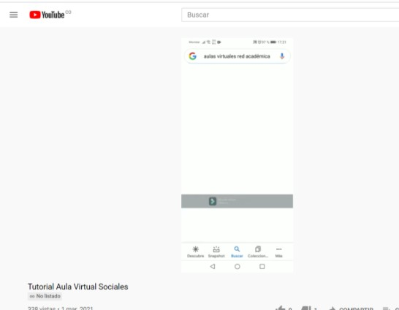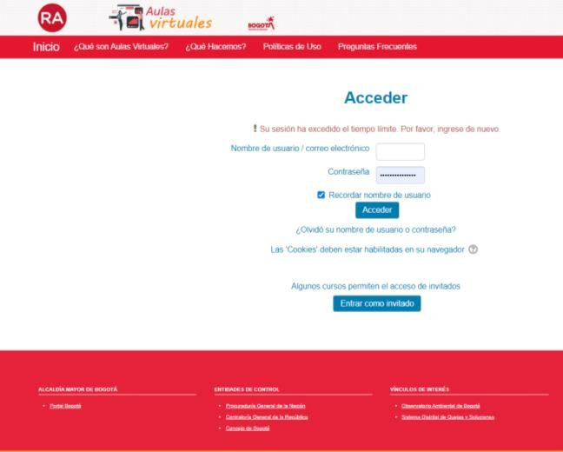

Plazo máximo para ingresar y desarrollar los tres módulos : jueves 15 de marzo 2021

Como ya se viene trabajando desde los módulos anteriores en esta oportunidad también se **desarrollara** el módulo **6** desde el **AULA VIRTUAL** de la asignatura de **Sociales**

Si aún no han empezado a trabajar en el Aula virtual **recuerden ver primero el VIDEO TUTORIAL** que podrán observar en el siguiente link.:

**https://youtu.be/FCoIcaczyC4**

Es conveniente copiar el link directamente del que envió el o la directora de curso al grupo de WhatsApp para evitar errores al momento de escribirlo.

El link para ingresar al AULA VIRTUAL es : **https://**[**www.redacademica.edu.co/estrategias/aulas-virtuales**](http://www.redacademica.edu.co/estrategias/aulas-virtuales)Usuario: el número de identificación del estudiante (sin ninguna letra) Contraseña: Tic@12345

1. El Aula Virtual permite trabajar de manera muy EFECTIVA las temáticas de la asignatura de Sociales ya que en esta se debe dar el análisis de mucha información, la participación activa de los estudiantes y llegar a reflexiones que sólo con recursos como los ofrecidos por el AULA VIERTUAL se pueden desarrollar.
2. El acceso al Aula Virtual es muy **sencillo** y la elaboración de las actividades también.
3. Es muy **flexible**. El estudiante tiene varios días para acceder en el momento que lo prefiera. No existe una hora o día en particular para trabajar dentro del Aula. Pueden ingresar varias veces y avanzar un poco hasta terminar o pueden en un solo ingreso terminar los dos o tres módulos que se estén trabajando.
4. No genera casi gasto de datos.
5. No es necesario enviar ninguna evidencia del trabajo realizado en el AULA VIRTUAL de Sociales ya que todos los registros y las notas llegan directamente al profesor.

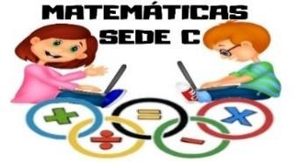

DOCENTE: Lady Jenneth Ávila Garzón

FECHA DE ELABORACIÓN DE LAPRUEBA: Martes 13 de Abril De 2021

CORREO ELECTRÓNICO: [ljavila@educacionbogota.edu.co](mailto:ljavila@educacionbogota.edu.co)

Prueba virtual de Matemáticas – Grado Tercero J.T

En la prueba encontrará preguntas relacionadas con los temas trabajados en Matemáticas en lo que va corrido del año escolar.

Sólo la podrá presentar una vez.

Estará habilitada el día 13 de abril desde las 7:00 am hasta las 8:00pm. Haga clic en el enlace correspondiente a su curso para desarrollarla.

301: <https://forms.gle/ewENbeAWtcuznsHcA>

302: <https://forms.gle/6vXiVXLY1nCUtWxB8>

303: <https://forms.gle/iuLMuq8B7mGdYy8G7>

304: <https://forms.gle/nKEJj3EM9MKsVE3W8>

305: <https://forms.gle/t851BZHDB6UGx4R17>

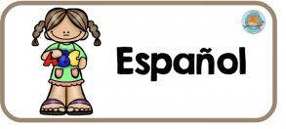

DOCENTE: Laura Viviana Parada Rodríguez

FECHA DE ELABORACIÓN DE LA PRUEBA Y ENTREGA DEL TRABAJO: miércoles 14 de marzo.

CORREO ELECTRÓNICO: [lvrodriguez@educacionbogota.edu.co](mailto:lvrodriguez@educacionbogota.edu.co)

(la primera letra es una ele minúscula)

Prueba virtual de español – Grado Tercero J.T.

Debes haber leído las obras literarias de Rafael Pombo trabajadas en estos dos meses y haber repasado las temáticas. El día 14 de abril estará habilitada la prueba de 7 de la mañana a 7 de la noche ¡Sólo podrás desarrollarla una vez! Haz clic en el siguiente enlace para presentarla:

301: <https://forms.office.com/r/3d0XHNMBZv> 302: <https://forms.office.com/r/8JCmw1LQD3>

303: <https://forms.office.com/r/HJGK2syCB2> 304: <https://forms.office.com/r/qw5vuP7Yu4>

305: <https://forms.office.com/r/VpceUJspki>

**ACTIVIDAD PARA ENVIAR AL CORREO**

1. En tu cuaderno de escritura debes TRANSCRIBIR una de los cuentos o fábulas de Rafael Pombo. (Es importante practicar la escritura)
2. En una hoja completa realiza el dibujo de tu parte favorita de la fábula.



**DOCENTE: Sindy Paola Esquivel Fontalvo ENTREGA DE LAS ACTIVIDADES: Jueves 15 de Abril**

**CORREO ELECTRÓNICO:** [**sesquivel@educacionbogota.edu.co**](mailto:sesquivel@educacionbogota.edu.co)

Escribe y dibuja la siguiente información en tu cuaderno de Ciencias Naturales

###### La metamorfosis

Es todo el proceso de cambio que se produce en muchos invertebrados y anfibios desde el estado de larva al estado de adulto.

El significado de la palabra metamorfosis en general es mutación, cambio, evolución o transformación de una cosa que se convierte en otra.

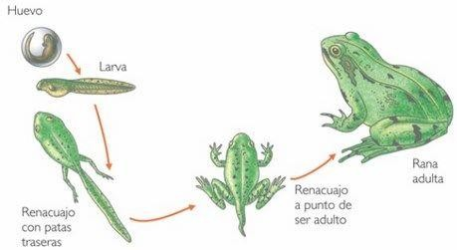

ACTIVIDAD

Si estuviste en el último encuentro virtual de Ciencias envía la foto de lo que hicimos en clase. Si no asististe al encuentro debes hacer lo siguiente:

En un octavo de cartón paja, de manera horizontal escribe como título METAMORFOSIS Y con plastilina realiza el ejemplo de la metamorfosis de la mariposa que se ve a continuación:

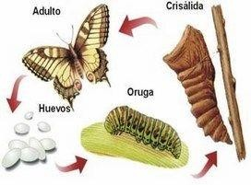

RECUERDA: El trabajo lo debe realizar el estudiante, los familiares solo acompañan y/o orientan el proceso. Además, no olviden seguir llenando la botella o botellas de amor, en la próxima guía les contare que hacer con ellas.

# Imagen que contiene Logotipo Descripción generada automáticamenteCLASE No.4 DE TECNOLOGÍA & INFORMÁTICA – GRADO TERCERO

**Luis Fernando Ramos Quitián** [**LFRAMOS@educacionbogota.edu.co**](mailto:LFRAMOS@educacionbogota.edu.co) **Tecnologia & Informática**

**Sede “Rómulo Gallegos”**

**Jornada Tarde**

**LA ENERGIA: El término energía viene de la palabra griega “energeia” que significa actividad. En física, energía potencial es la capacidad para realizar un trabajo. Y hay trabajo cuando se aplica una fuerza a un cuerpo y éste se desplaza.**

**En ese momento la energía potencial se transforma en energía cinética, es decir, de movimiento. La energía se manifiesta de distintas formas: luz, calor, movimiento, electricidad, sonido, explosiones y combustión, entre otras.**



[**Para que veas la clase virtual debes hacer clic abajo en el enlace de YouTube**](https://youtu.be/_WXf_jABvCA)

[**https://youtu.be/_WXf_jABvCA**](https://youtu.be/_WXf_jABvCA)

**Envía tus evidencias a** [**LFRAMOS@educacionbogota.edu.co**](mailto:LFRAMOS@educacionbogota.edu.co)

¿**Qué es la Energía?** Es todo aquello que es capaz de producir un cambio en la materia

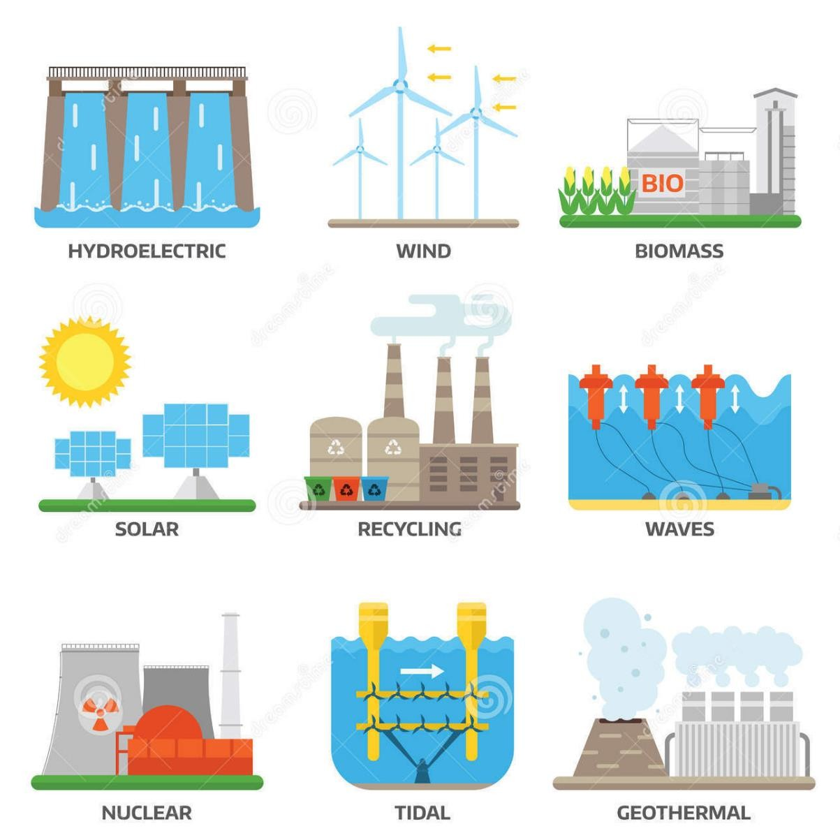**Características:**

## Carece de masa o volumen

* + Está contenida y se transfiere
  + Se manifiesta en diversas formas

**Formas Principales:**

* + - Cinética
    - Eléctrica
    - Térmica
    - Luminosa
    - Química
    - Nuclear
    - Mecánica
    - Sonora

### Envía tus evidencias a [LFRAMOS@educacionbogota.edu.co](mailto:LFRAMOS@educacionbogota.edu.co)

Juego de las palabras ocultas:

#### Ahora, ayúdanos a descubrir cuáles son las energías que nos pueden ayudar a cuidar nuestro planeta, encuentra las palabras ocultas. A continuación coloca las letras que corresponden a cada número y descubriremos qué tipo de energías pueden ser nuestras aliadas.

Otra de nuestras aliadas es la ENERGÍA DE BIOMASA. Las plantas secas se pueden usar para producir fuego y cocinar, también se pueden usar los residuos de las cosechas y de los animales.

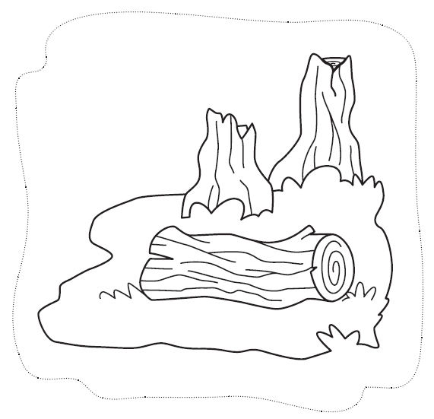Colorea bien bonito



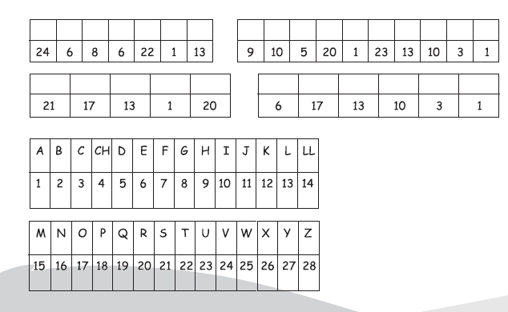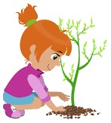

***Viento y sol:*** Fuentes de energía poderosas

#### Una de ellas es El SOL, nos brinda energía solar, sus rayos nos brindan luz y calor, sin ella no sería posible la vida en nuestro planeta.

Colorea las energías

Otra energía es la fuerza del viento o ENERGÍA EÓLICA, con su potencia se puede mover grandes molinos de viento y producir energía eléctrica..

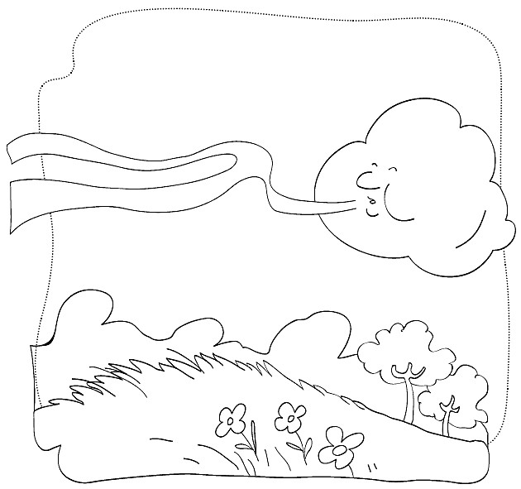Colorea bien bonito



**Envía tus evidencias a** [**LFRAMOS@educacionbogota.edu.co**](mailto:LFRAMOS@educacionbogota.edu.co)